Муниципальное бюджетное дошкольное образовательное учреждение
Курагинский детский сад № 1 «Красная шапочка»
комбинированного вида

Конспект организованной образовательной деятельности
По ознакомлению детей с окружающим миром
Познавательное развитие
Тема: «Откуда хлеб пришёл»
Подготовительная к школе группа «Ромашки»

Составила: воспитатель высшей категории
Бармашова Татьяна Ивановна

п. Курагино
Октябрь 2019г.
Тип: тематическое, закрепление ранее приобретённых знаний
Вид: интегрированное
Тема ОД: «Откуда хлеб пришёл»
Возрастная группа детей: Подготовительная к школе группа
Цель: Совершенствование, обогащение знаний детей о выращивании хлеба и хлеборобах.
Задачи:
Познавательные: способствовать формированию целостной картины мира, расширению кругозора.
Коррекционно-образовательные:
Расширить, обогатить и активировать словарный запас детей.
Обобщить и углубить знания детей о том, кто выращивает хлеб (профессии), где и из чего; из каких зерновых культур делают муку, какие бывают виды хлеба.
Совершенствовать представления детей об истории России.
Коррекционно-развивающие:
Способствовать развитие памяти, внимания, мышления, наблюдательности, любознательности.
Развивать мелкую и общую моторику, трудолюбие.
Воспитательные: формировать уважительное отношение детей к хлебу и уважение к труду людей, участвующих в его выращивании.
Развивать коммуникативные навыки.
Формировать эмоциональную отзывчивость в рассуждениях о нелегком труде.
Интеграция образовательных областей: Познавательное развитие, Речевое развитие, Физическое развитие, Художественно-эстетическое развитие, Социально-коммуникативное развитие.
Формы непрерывной образовательной деятельности: совместная деятельность.
Формы организации: групповая.
Словарная работа: рожь, пшеница, зерно, поле, колос, комбайн, уборка, элеватор, хлебороб, мука, пшеничный, ржаной, озимые, яровые, каравай, рушник.
Развивающая предметно-пространственная среда: Компьютер, презентация «Кто выращивает хлеб?», столы, стулья, рушник с караваем, черный и белый хлеб, батон, колосья ржи, пшеницы, мука, картина поля И.Шишкина «Рожь», материалы для работы с клеем: кисточки, подставки, клеёнки, салфетки, листы бумаги с контуром зайчика .
Оборудование занятия, демонстрационный материал, раздаточный материал.
Используемые технологии (методы, приёмы): ИКТ-технологии, здоровьесберегающие, игровые, социоигровые, проблемное обучение.
Предшествующая работа воспитателя по подготовке к занятию: оформление книжной выставки, стенда с картинным материалом по теме недели, речевые игры с детьми, познавательно-исследовательская деятельность, изготовление настольных игр.
Предварительная работа с детьми: подготовка листов бумаги с контуром зайчика, чтение художественной литературы по теме: М.Пришвин «Лисичкин хлеб», Ю. Круторогов «дождь из семян». Л.Кон из «Книги о растениях» («Пшеница», «Рожь»). Я Дягутите «Руки человека» (из книги «Рожь поет»). М. Глинская «Хлеб», Укр.н.с. «Колосок». Я. Тайц «Все здесь». Паустовский «Тёплый хлеб». В. А. Осеева «Печенье», сюжетно-ролевые, подвижные игры, рисование «Пшеничное поле», аппликация «Хлеб – всему голова», беседы по теме недели, лепка из солёного, теста
Индивидуальная работа с детьми на ОД: Максим, Маша Х., Артём, Василий – артикуляционная гимнастика, Саша К, Маша К, Дима С. – образование прилагательных, Коля, Саша Д, Катя Шл – отвечать полным ответом.
Структура занятия и методические приемы:
- Организационный – игровой момент
- Основная часть – закрепление пройденного материала.
- Итог.
Методы и приемы: беседа, вопросы к детям, ответы детей, загадывание загадок, разучивание пословиц, физминутка, артикуляционная гимнастика, пальчиковая гимнастика, чистоговорки, рассматривание иллюстраций, самостоятельная деятельность детей, игровой момент.

Ход.
I. Организационный
Воспитатель: - К нам сегодня, дети, пришли гости. Давайте посмотрим.
(Слышен сигнал машин. В группу въезжают детские грузовые машины с колосьями, булками, мукой)
Воспитатель: - Ребята, я сейчас загадаю вам загадку, а вы попробуйте её отгадать. И тогда Вы узнаете, что привезли нам машины.
Он и черный, он и белый,
И всегда он загорелый.
Мы как кушать захотим,
То всегда садимся с ним.
Дети: хлеб
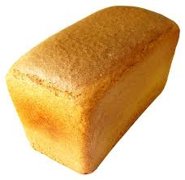
Воспитатель: - Правильно хлеб. Из чего пекут хлеб?
Дети: из муки.
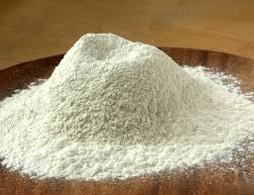
Воспитатель: - Из чего муку получают?
Дети: из зерна
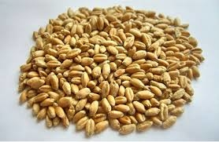
Воспитатель: - В какое время года сеют зерно?
Дети: Весной, яровые хлеба
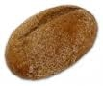
Воспитатель: - А ещё когда?
Дети: осенью.
Воспитатель: - Эту рожь называют озимой. Её под зиму сеют, осенью. Зёрна успевают до холодов проклюнуться, прорасти. А как только наступит весна, рожь сразу начинает расти. И растёт рожь очень долго, до следующей осени.
Воспитатель: - Я загадаю вам ещё одну загадку
Вырос в поле дом,
Полон дом зерном,
Стены позолочены,
Ставни заколочены.
Ходит дом ходуном
На стебле золотом.
Дети: колос
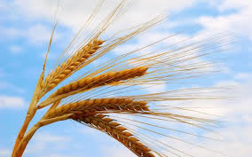
- Основная часть – закрепление пройденного материала.
Воспитатель: - Дети, давайте мы представим, что мы колоски в поле и выполним упражнение, которое так и называется «Колоски».
1. Пальчиковая гимнастика «Колоски».
По весне поле вспахали. Дети делают скользящие движения ладоней друг о
друга.
Зерном поле засевали. Прикасаются пальцами, одной руки к ладони другой
и отводят руку в сторону «сеют».
Солнце припекает. Перекрещивают ладони, раздвигают пальца,
поднимают руки «солнце».
Землю согревают. Опускают руки, делая пружинящие движения
ладонями, раскрытыми к полу.
Высоко поднялись колоски,
К солнышку тянутся они. Сгибают руки в локтях, разворачивают ладони
друг к другу и медленно поднимают руки.
Ветер налетает,
Колоски качает. Покачивают руками над головой.
Вправо пригнулись,
Влево качнулись. Наклоняют корпус и руки вправо, влево.
А как дождичек идёт, Медленно опускают руки, быстро шевеля
пальцами.
Рожь водицу пьёт и пьёт. Складывают ладони чашечкой и подносят ко рту
«пьют»
Вот какая нива! Поднимают руки, пальцы раздвинуты.
До чего ж красива. Трясут кистями рук над головой
2. Беседа.
Воспитатель: - Дети, так откуда же появилось зерно
Дети: - из колоса пшеницы, ржи.
Воспитатель: - Как же узнать, что колосья поспели?
Дети: - желтого цвета, легко отделяются от стебля.
Воспитатель: - Дети вот эта машина привезла нам настоящие колосья
Дети: рассматривают колоски, сравнивают их.
Дети: - Поле очень красиво, когда созрел урожай. Посмотрите, как показана красота поля.
3. Дети рассматривают иллюстрацию.
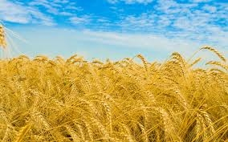
4. Показ слайдов
Воспитатель: - Кто ведет комбайн?
Дети: Комбайнер
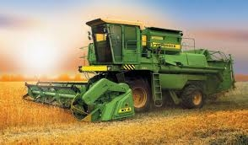
Воспитатель: - В конце лета у хлеборобов начинается ответственная пора жатва, уборка урожая.
Воспитатель: - Отгадайте, еще одну загадку?
Он идёт, волну сечёт,
Из трубы зерно течёт.
Дети: комбайн
Воспитатель: - Правильно, зерно молотят комбайнами.
Воспитатель: - Куда же отвозят собранное зерно?
Дети: на элеватор
Воспитатель:
- Слышен летом до заката
Гул комбайнов у реки,
И везут на элеватор
Урожай грузовики
Воспитатель: - Зерно хранится на элеваторе.
А сейчас, дети, мы будем «жать колоски».
5. Дети выполняют артикуляционную гимнастику.
«Жнём колоски»
Быстро облизать язычком сначала верхнюю губу, потом нижнюю.
Воспитатель: - А теперь повеем зерно.
6. Выполняем дыхательную гимнастику «Веем зерно»
Улыбнуться, приоткрыть рот, положить широкий край языка на нижнюю губу и спокойно подуть посередине языка.
Воспитатель:
- Не гром грохочет, не пальба,
Идёт, грохочет молотьба.
7. Чистоговорка
Чу-чу-чу – я зерно молочу Дети стучат кулаками друг о друга.
Чу-чу-чу – жернова кручу. Потирают ладони друг о друга вращательными
движениями.
Чу-чу-чу – муку получу. Щёлкают пальчиками
Ач-ач-ач – испеку калач. «Пекут пирожки» (то одна рука сверху, то
другая.
Чо-чо-чо – в печке горячо. То вытягивают руки вперёд, развернуть ладони
от себя, то прижимают их к груди.
Ачики – ачики – вкусные калачики. Хлопают в ладоши.
8. Словесная игра «Калачи»
Воспитатель: Сколько труда нужно приложить для того, чтобы хлеб попал к нам на стол.
Воспитатель: - Вы откуда, калачи?
Дети: - Как откуда? Из печи!
Воспитатель: - И куда же вы идете?
Дети: - К тем, кто в поле на работе!
Пусть-ка вдоволь поедят,
А лентяи - поглядят!
9. Рассказ воспитателя.
Воспитатель: – Хлеб, хлебушко… Теплый, душистый, с хрустящей корочкой. Он самый главный на нашем столе. Без хлеба всякая еда невкусная. Хлеб приходит с полей, а выращивают его хлеборобы, честь и слава им! На их ладонях твердые мозоли, потому что выращивать хлеб – очень трудная работа. В любую погоду: и в холод и в зной выводят они на поле свои могучие машины, тракторы и комбайны, работают днем и ночью, чтобы подарить нам свежий каравай хлеба.
В годы Великой Отечественной войны маленькую корочку хлеба делили на десятки человек.
Наш государственный герб украшают золотые полновесные колосья хлеба – символ богатства, могущества нашей страны!
Воспитатель: - Так как же нужно относиться к хлебу?
Дети: Бережно. Не разбрасывать его. Потому что хлеб - наше главное богатство.
10. Воспитатель подвозит машину с тестом
Дети трогают комочек теста, нюхают его
Воспитатель: - Из такого теста пекут хлеб, пшеничный или ржаной?
Дети: ответы детей
Воспитатель: - Назовите хлеб ласково
Дети: хлебушек
Воспитатель: - Назовите крошки хлеба
Дети: Хлебные крошки.
Воспитатель: - Назовите вкусный и полезный квас из хлеба.
Дети: Хлебный квас.
11. Показ слайдов «Назови правильно»
Воспитатель: - Назовите посуду для хлеба
Дети: хлебница
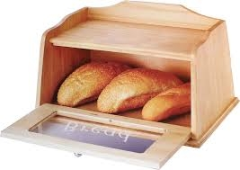
Воспитатель: - Назовите человека, который выращивает хлеб
Дети: хлебороб
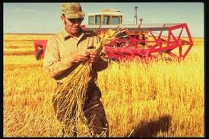
Воспитатель: - Назовите человека, который печёт хлеб
Дети: пекарь, хлебопек
Воспитатель: - Как называется прибор для резания хлеба?
Дети: хлеборезка.
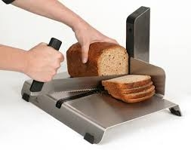
Воспитатель: - Назовите завод, где выпекают хлеб
Дети: хлебозавод
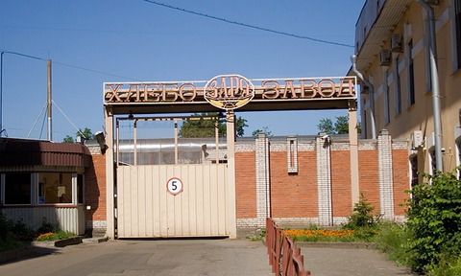
12. Игра «Скажи, какой?»
Воспитатель: - Дети, скажите хлеб по запаху какой?
Дети: Пахучий, душистый, ароматный.
Воспитатель: - Хлеб на вкус какой?
Дети: Аппетитный, вкусный, сладкий
- Хлеб на ощупь какой?
Дети: Свежий, мягкий, пышный, твердый.
13. Пословицы.
Воспитатель: – Хлеб – это самое святое на земле. О нём сложено много песен, стихов, пословиц.
1. Хлеб ржаной, батон и булки не добудешь на прогулке.
2. Люди хлеб лелеют,
Сил для хлеба не жалеют.
3. Хлеб всему голова.
Воспитатель: - Хлеб в доме является символом благополучия и богатства, так как хлеб не раз спасал от голода целые народы. Этот продукт наделяли и некой мистической силой: считалось, что если взять хлеб в дорогу, он не только всегда насытит, но и будет оберегать в пути. Какие бы блюда не входили в моду, какие бы продукты не становились популярны, хлеб всегда ставят во главу стола. Издревле хлеб считался той святыней, которую нужно было почитать и хранить в любой ситуации, и сколько бы не прошло веков, хлеб всегда останется символом самой жизни. Не зря в народе говорят:
«Хлебушек ржаной – отец наш родной».
14. Подвижная игра «Пшеница и хлебороб».
Воспитатель: - Давайте, дети поиграем в игру
Дети – «колоски» встают в два ряда и приседают. Поднимают руки вверх и постепенно встают, плавно помахивая руками вправо – влево, вперёд – назад. Водящий – «хлебороб» (ребенок) вытягивает руки в стороны, идёт между рядами. Дети должны успеть присесть (приседать можно не раньше предыдущих «колосков»). Тот, кого задели, становится «хлеборобом» или выбывает из игры.
15. Самостоятельная деятельность детей:
Воспитатель: - Хлеб - это пищевой продукт, хлебом – солью угощают дорого гостя. Хлеб считается самым дорогим подарком, иногда люди шутят, что хлеб передал зайчик. Так вот сегодня мы с вами нарисуем такого зайчика не красками, а мукой.
Под музыку дети рисуют контур зайчика мукой (с клеем).
Готовые работы располагают на мольберте.
16. Воспитатель выносит на рушнике каравай.
Воспитатель:
- Вот он хлебушко душистый, с хрупкой корочкой витой,
Вот он тёплый, золотистый, словно солнцем налитой.
В каждый дом, на каждый стол он пожаловал, пришёл.
В нём здоровье наше, сила, в нём чудесное тепло,-
Сколько рук его растило, охраняло, берегло!
Ведь не сразу стали зёрно хлебом тем, что на столе,
Люди долго и упорно потрудились на земле. (С. Погореловский).
Воспитатель: - Наш народ хлебосолен. Дорогих гостей встречают с хлебом - солью. Однако не каждый гость знает, что каравай нужно разломить, самому отведать и людям раздать, как велит обычай. Не каждый знает, что принимая хлеб на рушнике, хлеб следует поцеловать.
Издавна у славян существовал обычай: люди, переломив хлеб, становятся друзьями на всю жизнь.
Воспитатель угощает детей караваем.
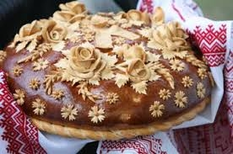
17. Итог.
Из каких зерновых культур делают муку?
Какие виды хлеба вы знаете?
Кто выращивает хлеб?

